**ประวัติของภาพยนตร์**

มีชื่อเรียกว่า **คิเนโตสโคป** (Kinetoscope) ซึ่งถือได้ว่าเป็นต้นแบบแรกของภาพยนตร์ ได้ถูกคิดค้นขึ้นในปี ค.ศ.1889 โดย โทมัส อัลวา เอดิสัน (Thomas Alva Adison) ที่ร่วมงานกับ วิลเลียม เคนเนดี้ ดิคสัน (William kenady dickson) ลักษณะของมันคือฉายอยู่ในตู้สูงประมาณ 4 ฟุต ต้องดูผ่านช่องเล็กๆ ทีละคน ไม่สามารถรับชมพร้อมกันที่เดียวหลายคนได้ 

ต่อมาได้มีพี่น้องตระกูล ลิมิแอร์ (Lumiere) ได้พัฒนาเครื่องนี้ให้สามารถฉายขึ้นจอขนาดใหญ่ ทำให้สามารถรับชมได้ทีละหลายคน จึงเป็นต้นแบบของเครื่องฉายภาพยนต์เรียกว่า **ซีเนมาโตกราฟ (Cinimatograph)** และกลายมาเป็นคำว่า ซีนีม่า (Cinema) ที่แปลว่า โรงภาพยนตร์

**ภาพยนตร์เรื่องแรกของโลก**

**ภาพยนตร์เรื่องแรกของโลก** ที่ได้รับการออกฉายให้กับสาธารณะชนครั้งแรกชื่อเรื่องว่า **Arrival of a Train at La Ciotat** สร้างขึ้นโดยพี่น้องตระกูล ลิมิแอร์ ในปี ค.ศ.1895 มีความยาวประมาณ 50 วินาที

<https://www.youtube.com/watch?v=J7laguPTT-Q>

ในปีต่อมาก็มีภาพยนตร์อีกเรื่องซึ่งเป็น ภาพยนตร์สยองขวัญเรื่องแรกของโลก ชื่อว่า **The Devil’s Castle** สร้างเสร็จในปี ค.ศ.1896 โดยมีผู้กำกับชาวฝรั่งเศสชื่อ Georges Méliès

[**https://www.youtube.com/watch?v=uGKz-JYRmXo**](https://www.youtube.com/watch?v=uGKz-JYRmXo)

**ภาพยนตร์**

Strangers from Hell (2019)

ผู้กำกับ : อีชางฮี

ช่วงเวลาออนแอร์ : 31 สิงหาคม – 29 กันยายน 2562

Teaser : <https://www.youtube.com/watch?v=3mXAgjV0Imc>

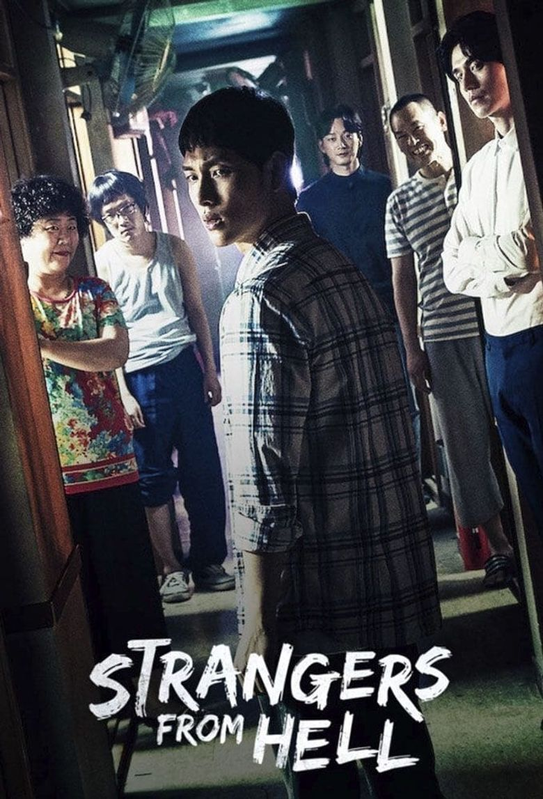ซีรีส์เรื่องนี้อ้างอิงมาจากเว็บตูนในชื่อเดียวกัน “Strangers from Hell” หรือที่คนไทยรู้จักในชื่อภาษาไทยว่า “นรกคือคนอื่น” ที่จะเล่าเรื่องราวของ ยุนจงอู ชายหนุ่มในวัย 20 กว่าที่อาศัยในเมืองเล็กๆมาตลอดชีวิตแต่เขาได้งานประจำทำในกรุงโซลจึงต้องย้ายเข้ามาในเมือง และตัดสินใจพักในหอพักราคาถูกแห่งหนึ่งที่แชร์ห้องครัวและห้องน้ำกันกับผู้อาศัยท่านอื่น ๆ เขาไม่ชอบอยู่หอพักและไม่ชอบผู้คนที่นั่นที่ดูเหมือนจะแปลกประหลาดและน่าสงสัย

**Pyramid game (2024)**

ผู้กำกับ : พัคโซยอน

วันเริ่มออกอากาศ : 29 กุมภาพันธ์ 2567

ดูได้ที่ : <https://www.viu.com/ott/th/th/vod/2315031/Pyramid-Game-%E0%B9%80%E0%B8%81%E0%B8%A1%E0%B8%9E%E0%B8%B5%E0%B8%A3%E0%B8%B0%E0%B8%A1%E0%B8%B4%E0%B8%94>

ทุก ๆ วันพฤหัสบดีช่วงบ่าย เดือนละ 1 ครั้ง นักเรียนในโรงเรียนห้อง 2-5 จะทำการโหวตความนิยมในกลุ่มเพื่อนนักเรียนด้วยกัน ผลของการโหวตจะจัดระดับความโหดร้ายที่นำมาแบ่งระดับชั้นในสังคมของกลุ่มในโรงเรียน โดยเริ่มจากอันดับท้ายสุดจะถูกกลั่นแกล้งและใช้ความรุนแรงจากเพื่อนร่วมชั้น



**20th Century Girl (2022)**

ผู้กำกับ : บังอูรี

วันฉาย : 21 ตุลาคม 2022

ดูได้ที่ : https://www.netflix.com/th-en/title/81472752

เรื่องราวชีวิตในปีสุดท้ายก่อนขึ้นสหัสวรรษใหม่ของ นาโบรา (คิมยูจอง) นักเรียนวัย 17 ปี ที่ต้องบอก ลายอนดู (โรยุนซอ) เพื่อนสนิทผู้ต้องไปรับการผ่าตัดหัวใจที่สหรัฐอเมริกา ในช่วงที่ห่างกัน โบราถูกขอให้ทำภารกิจสืบค้นชีวิตของแบคฮยอนจิน (พัคจองอู) รักแรกพบของยอนดู ทำให้โบรางัดกลยุทธ์นานาชนิดเพื่อเรียนรู้เกี่ยวกับฮยอนจิน แล้วส่งอีเมลให้ยอนดูทุกวัน ช่วงนั้นเองที่โบราได้พบกับ พุงอุนโฮ (บยอนอูซอก) เพื่อนสนิทของฮยอนจิน และกลายเป็นรักครั้งแรกของเธอ แต่เมื่อยอนดูกลับมาก็มีเหตุการณ์บางอย่างเข้ามาสั่นคลอนความสัมพันธ์ระหว่างเพื่อนรวมทั้งรักครั้งแรกของเธอ

** ann with an e (2017 – 2019)**

มี 3 seasons

ผู้กำกับ : Moira Walley-Beckett

Teaser : https://www.youtube.com/watch?v=S5qJXYNNINo

ดูได้ที่ : https://www.netflix.com/th-en/title/80136311

เล่าเรื่องราวของเด็กกำพร้าที่ชื่อว่า แอนน์ ที่ถูกรับมาเลี้ยงดูในบ้าน green gables สองพี่น้อง แมทธิว และ มาริลลา **คัทเบิร์ต**



**Duty After School (2023)**

ผู้กำกับ : ซองยงอิล

วันเริ่มออกอากาศ : พาร์ท 1 (EP1-6) : 31 มีนาคม 2023 | พาร์ท 2 (EP7-10) : 21 เมษายน 2023

ดูได้ที่ : <https://www.viu.com/ott/th/en/vod/2114224/Duty-After-School>

บอกเล่าเรื่องราวของวัตถุแปลกประหลาดปรากฏอย่างลึกลับบนท้องฟ้า นำมาซึ่งสัตว์ประหลาดบุกโลก ด้วยกองกำลังทหารเกาหลีอ่อนแอ เพื่อที่จะเพิ่มกองกำลังในการรับมือต่อสู้ รัฐบาลเกาหลีได้ประกาศให้นักเรียนชั้นมัธยมปลายจะต้องเข้ารับการฝึกหลังเลิกเรียนเพื่อเป็นกองทัพทหารลงสมรภูมิต่อสู้ในชีวิตจริงที่ไม่ใช่ในห้องสอบ พร้อมกับการได้รับคะแนนพิเศษสำหรับการสอบเข้ามหาวิทยาลัย

